

Název projektu: šablony Špičák

Číslo projektu: CZ.1.07/1.4.00/21.2735

Šablona: III/2

Autor výukového materiálu: Mgr. Iveta Honzejková

Výukový materiál vytvořen: 28.12.2011

Výukový materiál je určen: 1. Ročník

Člověk a jeho svět

32_191_zima v přírodě_10

Anotace: Pracovní list je vytvořen pro žáky prvních tříd a je zaměřen

na určování stop zvěře ve sněhu, přiřazování krmelců.

Autor: Mgr. Iveta Honzejková

Jazyk: Čeština

Očekávaný výstup: Poznávání stop zvěře, jejich krmelce

Speciální vzdělávací potřeby: Žádné

Klíčová slova: zima, lesní zvěř, krmení zvířat v zimě

Druh učebního materiálu: Pracovní list

Druh interaktivity: Aktivita

Cílová skupina: Žák

Stupeň a typ vzdělávání : Základní vzdělávání – první stupeň – první období

Typická věková skupina : 6-7 let

Celková velikost: 1,04 MB

1. Najdi správnou stopu ve sněhu a přiřaď ji ke správnému zvířátku.

C:\Users\ihonzejkova\AppData\Local\Microsoft\Windows\Temporary Internet Files\Content.IE5\DWJDHA1U\MC900324466[1].wmf C:\Users\ihonzejkova\AppData\Local\Microsoft\Windows\Temporary Internet Files\Content.IE5\VOFNJC5X\MC900326476[1].wmf C:\Users\ihonzejkova\AppData\Local\Microsoft\Windows\Temporary Internet Files\Content.IE5\NRIM9PJZ\MC900057222[1].wmf

C:\Users\ihonzejkova\AppData\Local\Microsoft\Windows\Temporary Internet Files\Content.IE5\28QT7X5E\MC900441392[1].wmf C:\Users\ihonzejkova\AppData\Local\Microsoft\Windows\Temporary Internet Files\Content.IE5\WONN63OU\MC900111378[1].wmf C:\Users\ihonzejkova\AppData\Local\Microsoft\Windows\Temporary Internet Files\Content.IE5\3C122UQ1\MC900111382[1].wmf





1. Přiřaď správné krmítko k jednotlivým zvířátkům.



C:\Users\ihonzejkova\AppData\Local\Microsoft\Windows\Temporary Internet Files\Content.IE5\DV1IZMBX\MC900215369[1].wmfC:\Users\ihonzejkova\AppData\Local\Microsoft\Windows\Temporary Internet Files\Content.IE5\AM1I8PN9\MC900280903[1].wmf 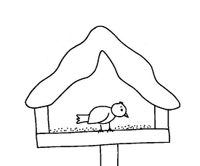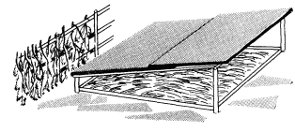 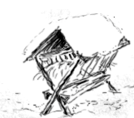

C:\Users\ihonzejkova\AppData\Local\Microsoft\Windows\Temporary Internet Files\Content.IE5\NRIM9PJZ\MC900030487[1].wmf  C:\Users\ihonzejkova\AppData\Local\Microsoft\Windows\Temporary Internet Files\Content.IE5\28QT7X5E\MC900109229[1].wmf

1. Najdi zajíčkovi cestu k dobré mrkvičce.

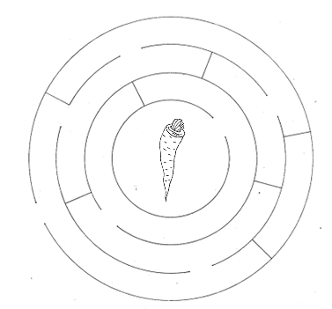



Metodika:

1. Vyjmenování lesní zvěře, čím se živí.
2. Ochrana zvířat člověkem- krmení, pytlačení, poraněná zvířata,….
3. Přiřazení stop k jednotlivým zvířátkům.
4. Jdeme krmit zvířátka do lesa, přiřadit krmelec ke zvířeti.
5. Bludiště pro zajíčky.

Obrázky jsou dostupné z:

Klipart MS Oficce

bludiště, krmelce - vlastní kresba